**BÁO CÁO NGẮN VỀ ỨNG DỤNG**

1. **Thiết kế giao diện**

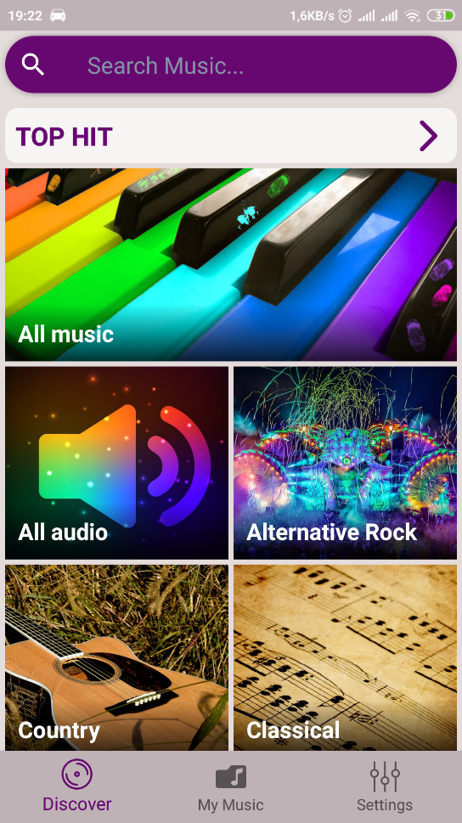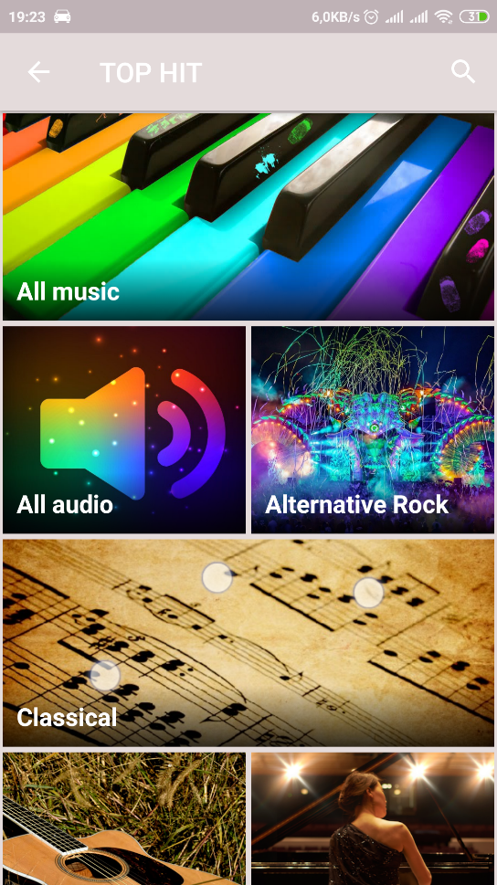

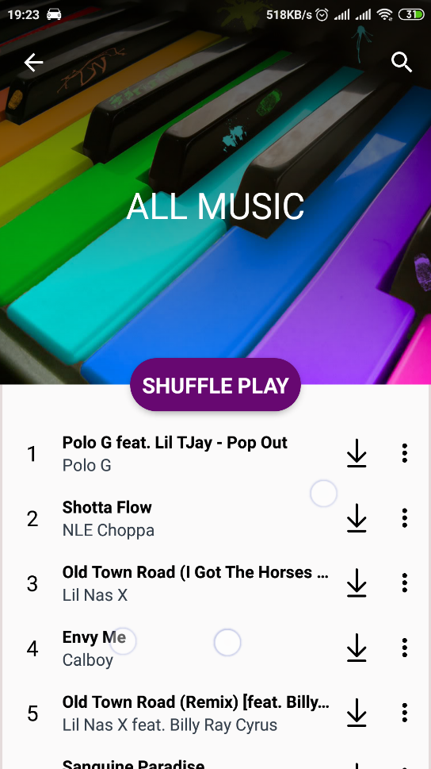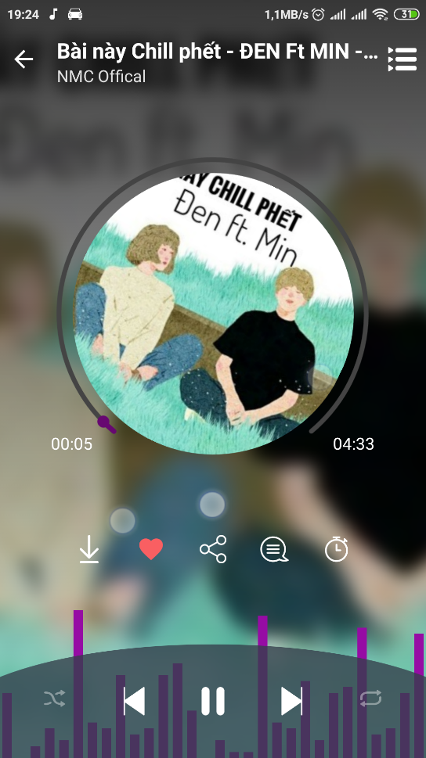

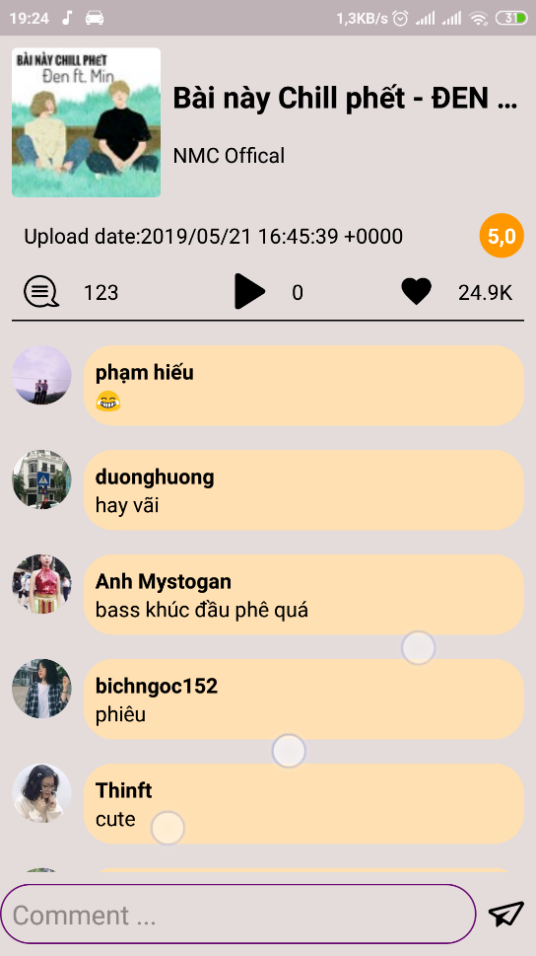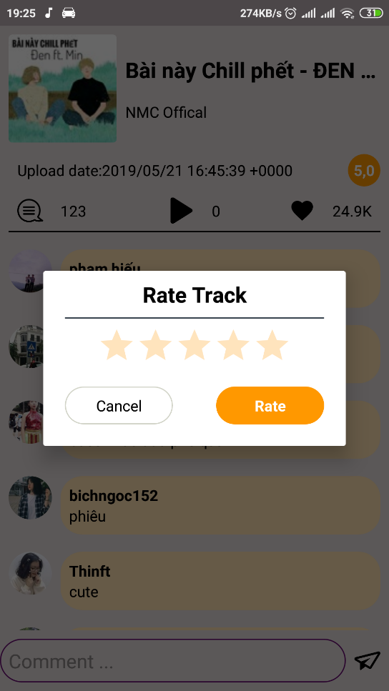

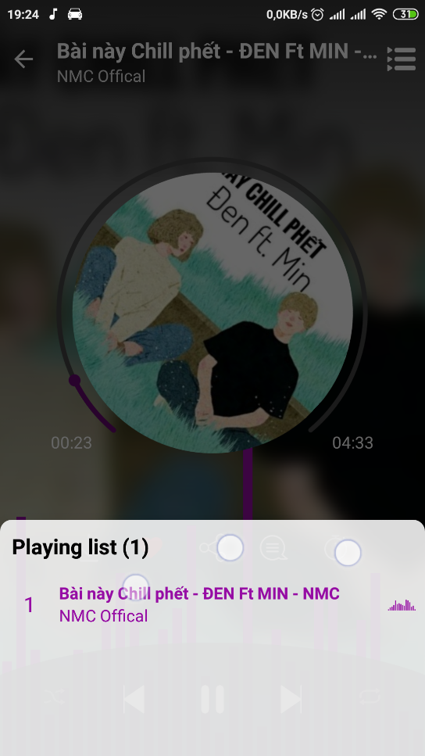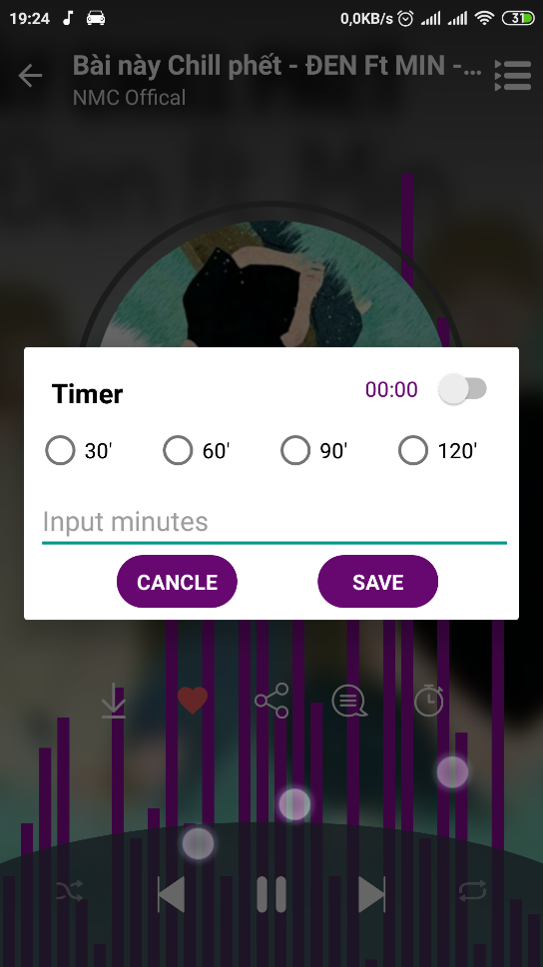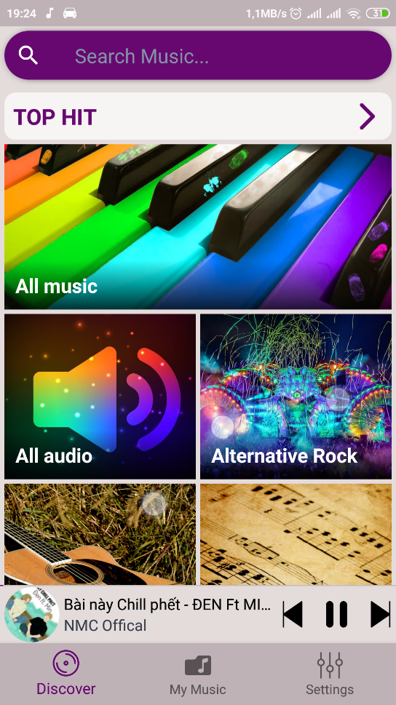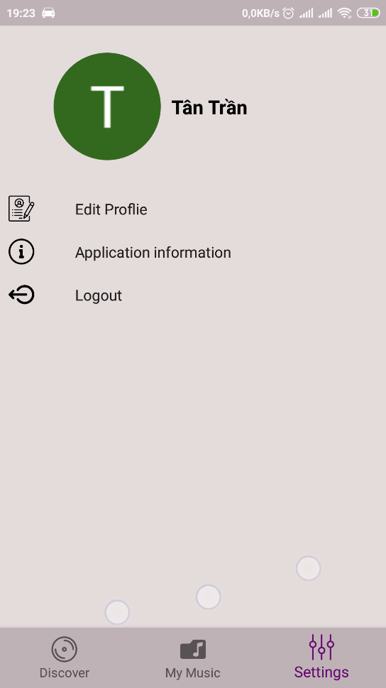2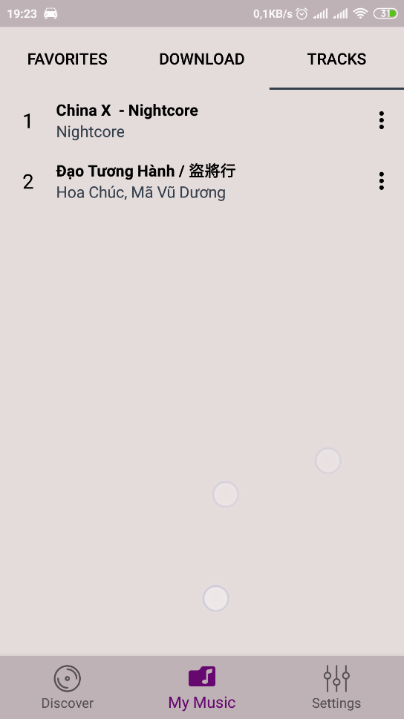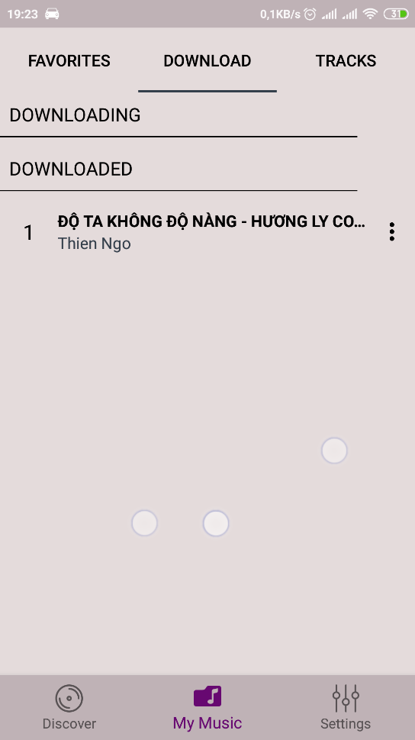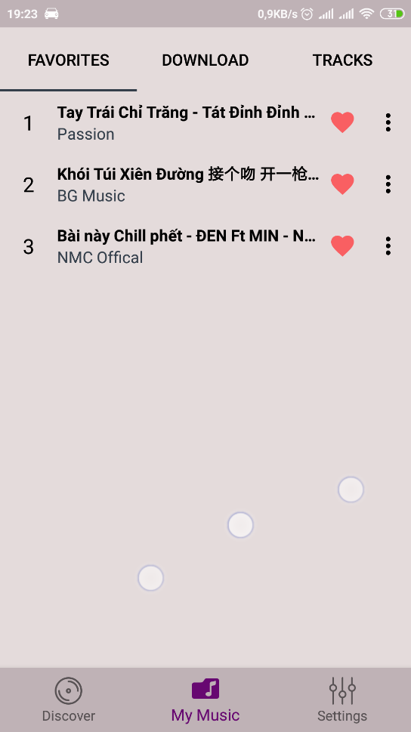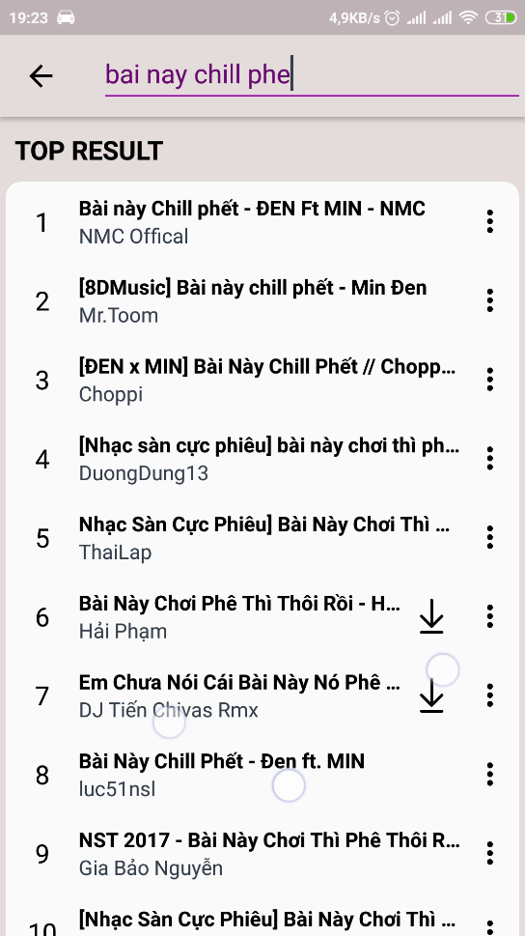

1. **Mô tả ứng dụng**

Xây dựng ứng dụng giúp người dùng có thể nghe nhạc online, offline.

**Phạm vi**

Ứng dụng hướng tới người dùng smart phone chạy hệ điều hành Android 4.4 trở lên.

**Các chức năng**

* Nghe nhạc online
* Nghe nhạc offline
* Tìm kiếm bài hát
* Tải bài hát về máy để nghe khi không có internet
* Thêm các bài hát yêu thích vào favorite
* Hẹn giờ tắt nhạc
* Đăng nhập tài khoản để có thể nghe các playlist của mình trên máy khác
* Bình luận, đánh giá bài hát

………

**Công nghê sử dụng**

* Androi studio
* Mô hình MVP
* Recycler view
* Glide
* HttpUrlConnection
* JSON
* ….

1. **Phân công công việc**

|  |  |
| --- | --- |
| **Họ và Tên** | **Công việc** |
| Đặng Văn Thuận | Đăng nhập tài khoản, tạo tìa khoản, hẹn giờ. |
| Hoàng Anh Tuấn | Thiết kế,code chức năng màn hình TOP HIT |
| Trần Văn Tân | Còn lại |